

**系统设计说明书**

所属学院：福州大学至诚学院

团队名称：用心聚落步

指导老师：张栋

项目时间：2019-2020学年第二学期

修订历史记录

|  |  |  |  |
| --- | --- | --- | --- |
| **日期** | **版本** | **说明** | **作者** |
| 2020.4.21 | V1.0 | 初版 | 全体组员 |
|  |  |  |  |

目录

第一部分、概述 5

1.1 编写目的 5

1.2 预期读者 5

1.3 背景 5

1.4 定义 6

第二部分、总体设计 7

2．1 功能概述 7

2．2 运行环境 7

2．3 软件结构设计 7

第三部分、接口设计 9

3.1 用户接口 9

3.2 外部接口 9

3.3 内部接口 9

第四部分、系统数据结构设计 10

4. 1逻辑结构设计要点 10

4. 2物理结构设计要点 10

4. 3数据结构与程序的关系 14

第五部分、系统出错处理设计 15

5. 1 出错信息 15

5. 2 补救措施 15

5. 3系统维护设计 16

第六部分、系统功能设计 17

6.1注册面设计 17

6.2登入页设计 17

6.3欢迎页设计 18

6.4主页设计 19

6.5方向选择界面 20

6.6小组分配: 21

6.7群聊界面: 22

6.8查看他人信息: 23

6.9管理员 24

第一部分、概述

1.1 编写目的

为准确描述软件定位，明确软件需求，减少开发工作以及便于软件升级和产品转移撰写本文档

本篇系统设计说明书详细描述了“用心聚”这一软件的用户需求、软件规格等内容。方便用户深入

了解该软件，同时也是开发者进行开发、测试以及软件验收的主要依据

1.2 预期读者

* 项目经理:项目经理可以根据本文档了解产品的实现预期以及产品的诸多细节，便于进行项目管理
* 设计员:根据软件的需求有针对性地设计出各种框架，其中包括数据库设计、UⅠ界面设计等
* 程序员:程序员可以根据本文档详细阐述的软件功能进行软件开发编码
* 测试员:测试员可以通过本文档阐述功能描述进行功能测试，测试接口以及各种细节。
* 用户:用户可以根据本篇文档了解产品的出发点以及软件的功能，有助于用户确定该软件是否

满足其需求以及是否解决痛点。协助用户与开发者更好地协商讨论。

本文档用于指导软件开发者于软件工程实践课程中开发软件项目的过程，通过规范软件项目承担

团队的开发过程达到提高软件质量，降低维护成本的目的。开发者应根据本文档进行软件开发和编制

软件开发文档。本指南是对软件项目承担单位的基本要求。在进行具体软件开发时，开发者可根据实

际情况采编写，但必须提供双方约定的文档，文档中约定的内容必须描述清楚。

1.3 背景

* 软件名称：用心聚
* 项目提出团队：用心聚落步
* 项目开发者：福州大学2017级软件工程“用心聚落步”小组
* 用户：意愿参加各类比赛的大学生
* 将运行该软件的计算站（中心）：Windows 、MATLAB

1.4 定义

MATLAB用于数值百分析、数值和符号计算、数据可视化、数字图像处理、数字信号处理。

第二部分、总体设计

2．1 功能概述

2．2 运行环境

微信小程序运行在三端：iOS（iPhone/iPad）、Android 和 用于调试的开发者工具。

2．3 软件结构设计

2.3.1 体系结构设计

2.3.2 功能模块图

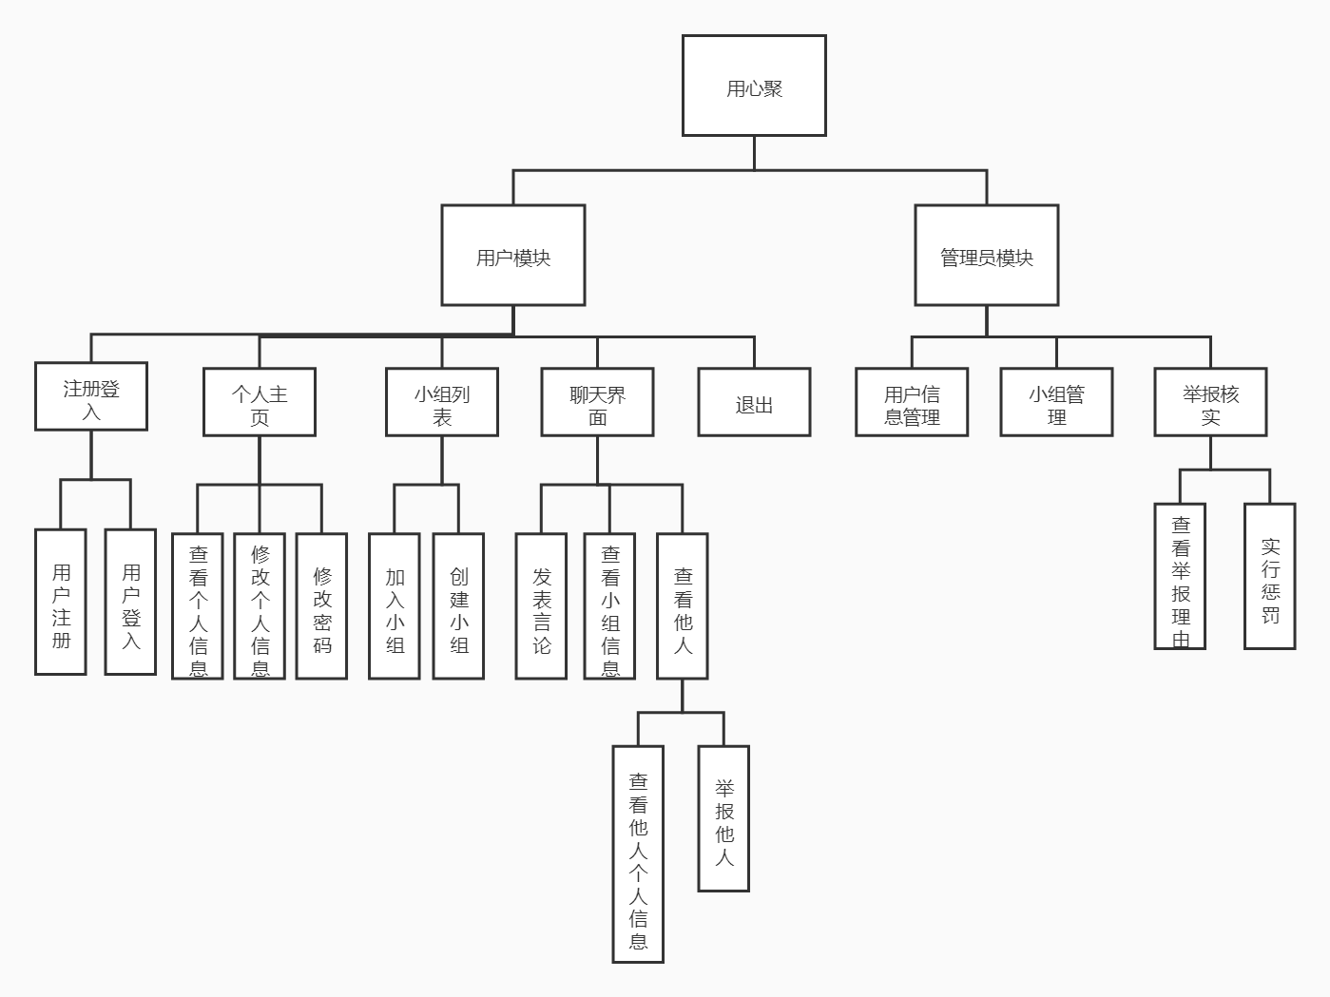

2.3.2 类图

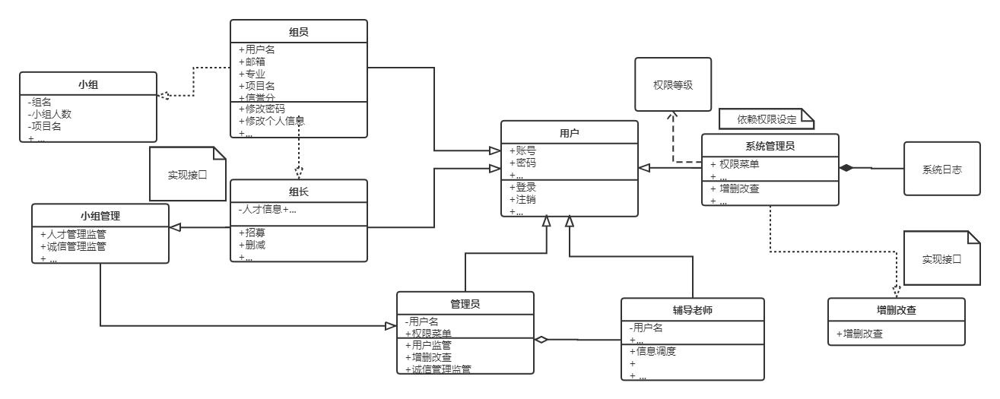

2.3.2 ER图

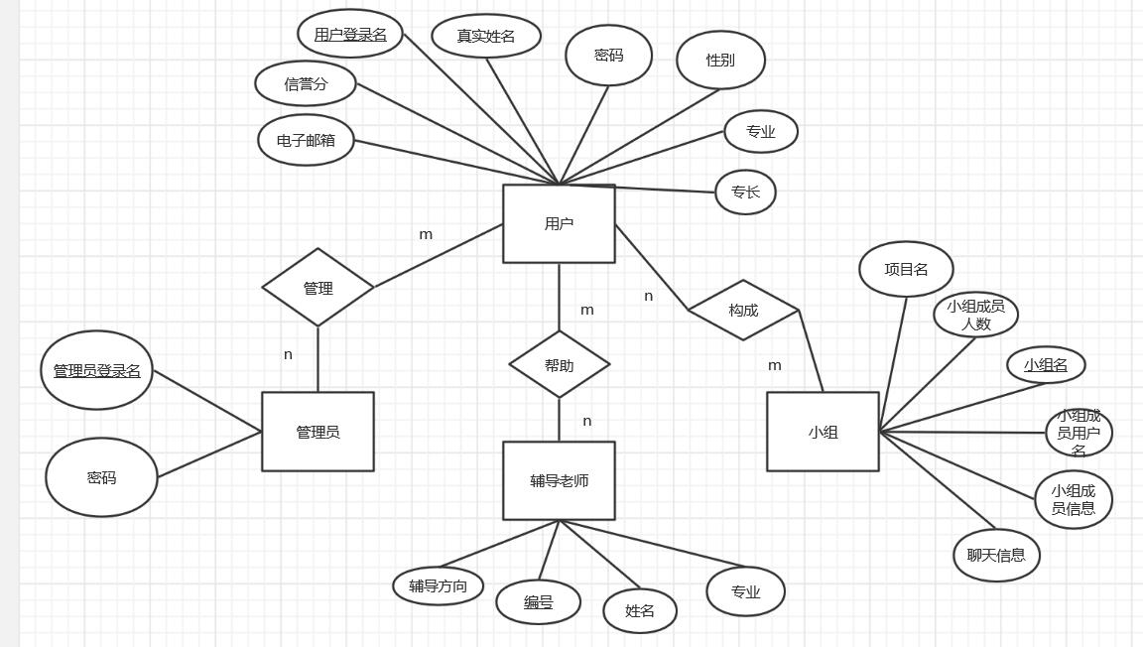

第三部分、接口设计

3.1 用户接口

无特殊需求

3.2 外部接口

3.2.1硬件接口

客户端:WeChat 用户小程序API支持.

服务端:网络连接支持

CPU: 2.0GHz以上

内存: 8G以上

带宽: 100Mbps

存储: 100G以上

3.3 内部接口

3.3.1软件接口

客户端:Android版本7.1或以上(API 26)微信(WeChat)版本5.3或以上

服务端:Java版本1.8以上

数据库: MySQL 8.0以上

第四部分、系统数据结构设计

4. 1逻辑结构设计要点

用户信息表（user）：用户（登陆密码，登陆邮箱，用户登录名，用户性别，用户信誉分，用户真实姓名，用户专业，用户专长）

管理员信息表（Administrator）：管理员（管理员登陆密码，管理员登陆邮箱）

辅导老师信息表（Teacher）：辅导老师（老师辅导方向，辅导老师编号,辅导老师姓名，辅导老师专业）

组队信息表（ Group）：小队（小组项目名字,小组成员人数，小组名，小组成员用户名，小组成员信息，小组聊天信息）

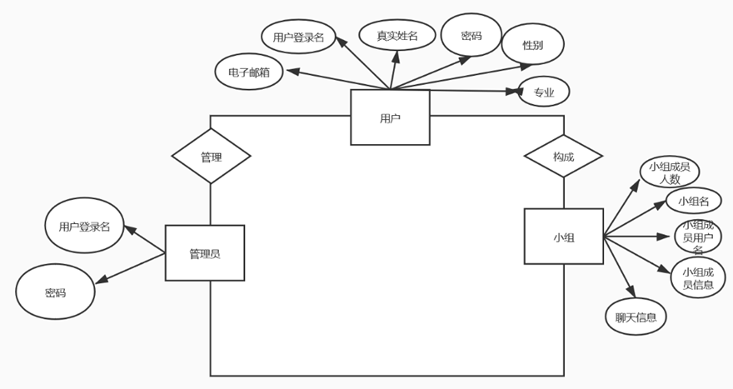

4. 2物理结构设计要点

|  |  |  |  |  |  |  |  |  |  |  |  |  |  |  |  |  |
| --- | --- | --- | --- | --- | --- | --- | --- | --- | --- | --- | --- | --- | --- | --- | --- | --- |
| 表1 User表数据字典 | | | | | | | | | | | | | | |  | |
| 表名 | | | | | | | User | | | | | | | |  | |
| 主键 | | | | | | | useID | | | | | | | |  | |
| 序号 | 字段名称 | | 数据类型 | | 允许为空Y/N | | 唯一Y/N | | 长度 | | 默认值 | | 约束条件／说明 | |  | |
| 1 | userPassword | | varchar(20) | | N | |  | | 20 | |  | | 登陆密码 | |  | |
| 2 | userEmails | | varchar(20) | | N | |  | | 20 | |  | | 登陆邮箱 | |  | |
| 3 | userID | | varchar(20) | | N | | Y | | 20 | |  | | 用户登录名 | |  | |
| 4 | userSex | | varchar(5) | | N | |  | | 5 | |  | | 用户性别 | |  | |
| 5 | userScore | | Int(10) | | N | |  | | 10 | |  | | 用户信誉分 | |  | |
| 6 | userName | | varchar(20) | | N | | Y | | 20 | |  | | 用户真实姓名 | |  | |
| 7 | usermajor | | varchar(20) | | N | |  | | 20 | |  | | 用户专业 | |  | |
| 8 | userspeciality | | varchar(20) | | N | |  | | 20 | |  | | 用户专长 | |  | |
|  | 备注 | |  | |  | | 功能：存储用户信息 | | | | | | | |  | |
|  |  | |  | |  | |  | |  | |  | |  | |  | |
|  |  |  | |  | |  | |  | |  | |  | |  | |
| 表2 Administrator表数据字典 | | | | | | | | | | | | | |  | |
| 表名 | | | | | | User | | | | | | | |  | |
| 主键 | | | | | | useID | | | | | | | |  | |
| 序号 | 字段名称 | 数据类型 | | 允许为空Y/N | | 唯一Y/N | | 长度 | | 默认值 | | 约束条件／说明 | |  | |
| 1 | AdministratorPassword | varchar(20) | | N | |  | | 20 | |  | | 管理员登陆密码 | |  | |
| 2 | AdministratorID | varchar(20) | | N | | Y | | 20 | |  | | 管理员登陆邮箱 | |  | |
|  | 备注 |  | |  | | 功能：存储管理员信息 | | | | | | | |  | |
|  |  |  | |  | |  | |  | |  | |  | |  | |
|  |  |  | |  | |  | |  | |  | |  | |  | |
| 表3 Teacher表数据字典 | | | | | | | | | | | | | |  | |
| 表名 | | | | | | User | | | | | | | |  | |
| 主键 | | | | | | useID | | | | | | | |  | |
| 序号 | 字段名称 | 数据类型 | | 允许为空Y/N | | 唯一Y/N | | 长度 | | 默认值 | | 约束条件／说明 | |  | |
| 1 | TeacherDirection | varchar(20) | | N | |  | | 20 | |  | | 老师辅导方向 | |  | |
| 2 | TeacherNumber | varchar(20) | | N | | Y | | 20 | |  | | 辅导老师编号 | |  | |
| 3 | TeacherName | varchar(20) | | N | | Y | | 20 | |  | | 辅导老师姓名 | |  | |
| 4 | Teachermajor | varchar(20) | | N | |  | | 20 | |  | | 辅导老师专业 | |  | |
|  | 备注 |  | |  | | 功能：存储辅导老师信息 | | | | | | | |  | |
|  |  |  | |  | |  | |  | |  | |  | |  | |
| 表4 Group表数据字典 | | | | | | | | | | | | | |  | |
| 表名 | | | | | | User | | | | | | | |  | |
| 主键 | | | | | | useID | | | | | | | |  | |
| 序号 | 字段名称 | 数据类型 | | 允许为空Y/N | | 唯一Y/N | | 长度 | | 默认值 | | 约束条件／说明 | |  | |
| 1 | GroupprojectName | varchar(20) | | N | |  | | 20 | |  | | 小组项目名字 | |  | |
| 2 | GroupNumbers | varchar(20) | | N | |  | | 20 | |  | | 小组成员人数 | |  | |
| 3 | GroupID | varchar(20) | | N | | Y | | 20 | |  | | 小组名 | |  | |
| 4 | GroupName | varchar(20) | | N | | Y | | 20 | |  | | 小组成员用户名 | |  | |
| 5 | Groupinformations | varchar(20) | | N | |  | | 20 | |  | | 小组成员信息 | |  | |
| 6 | Groupchatinformation | varchar(20) | | N | |  | | 20 | |  | | 小组聊天信息 | |  | |
|  | 备注 |  | |  | | 功能：存储小组信息 | | | | | | | |  | |
|  |  |  | |  | |  | |  | |  | |  | |  | |

4. 3数据结构与程序的关系

数据结构为关系型数据库，所以在程序中可以用标准的SQl语句与数据结构进行交互，交互过程中采用通用的数据反问接口。为了保持良好的程序架构，对数据库访问采用DAO设计模式实现，提高维护性和扩张性。

第五部分、系统出错处理设计

5. 1 出错信息

影响数据库运行的故障：

事务故障：事务没有达到终点，数据库可能处于不正确的状态。

系统故障：是指造成系统停止运转、系统要重启的故障。

例如 ：

1. 硬件错误（ CPU 故障）
2. 操作系统故障
3. 突然停电等。

这类故障会影响正在运行的所有事务，但不破坏数据库。

其他故障：介质故障或由计算机病毒引起的故障或破坏，均归为其他故障。

5. 2 补救措施

事务故障处理：数据库的恢复机制要在不影响其他事务运行的情况下， 强行撤销该事务中的全部操作，使该事务就像没发生过一样。这类恢复操作称为 事务撤销 （ UNDO ）

系统故障恢复方法：恢复子系统在系统重新启动时必须 撤销所有未完成的事务，重做所有已提交的事务，从而 保证将数据库恢复到一致状态。

其他故障恢复方法：备份恢复

5. 3系统维护设计

5.3.1、 数据库备份

这里使用完整备份、差异备份和事务日志备份，三种备份结合使用。完整备份为基础， 完整备份可以实物回滚还原，但是由于完整备份文件过大，对硬盘空间比较浪费这是就需要差异备份和事务日志备份，同时差异备份还原时，只能还原到备份的那个点， 日志备份还原时，可以还原到日志覆盖的时间段的任意点。

5.3.2、 备份计划

（1）每天的0点进行一次完整备份；

（2）每天，每隔1小时进行一次差异备份；

（3）每天，每隔10分钟进行一次事务日志备份。

同时针对这三种备份，会有三个清除维护任务，分别是

（1）在任务的运行当中，将时间超过4周的完整备份数据删除；

（2）在任务的运行当中，将时间超过1周的差异备份数据删除；

（3）在任务的运行当中，将时间超过1天的事务日志备份数据删除。

第六部分、系统功能设计

6.1注册面设计

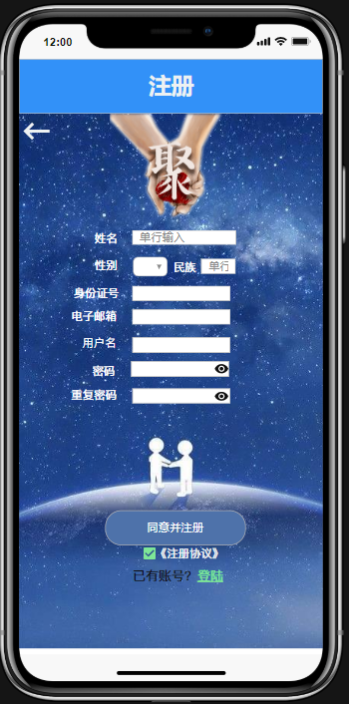

用例界面实现

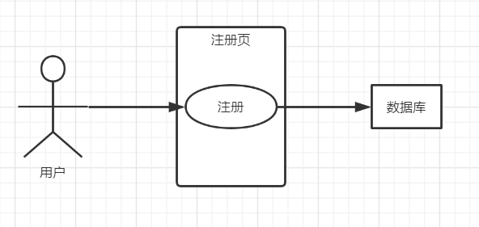

描述

注册页上，输入客户信息：姓名、性别、民族、身份证、E-mail、用户名、密码、再次输入密码，然后系统往数据库添加用户信息

参与者

用户

6.2登入页设计

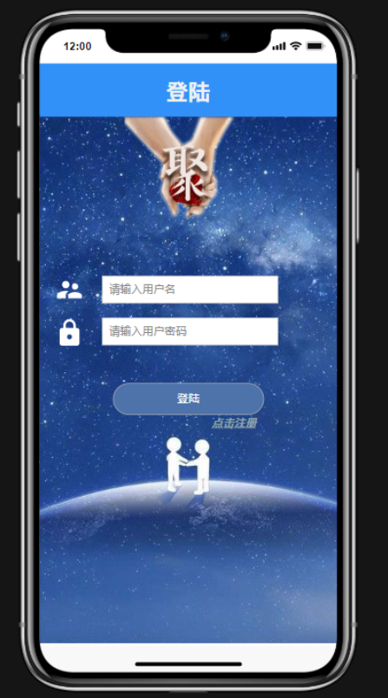

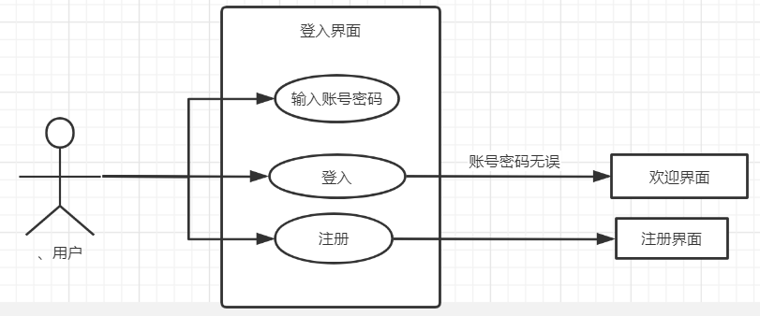

描述：

登录页面上，输入用户名、密码。与数据库中数据验证相同成功即可进入应用

参与者：

用户

6.3欢迎页设计

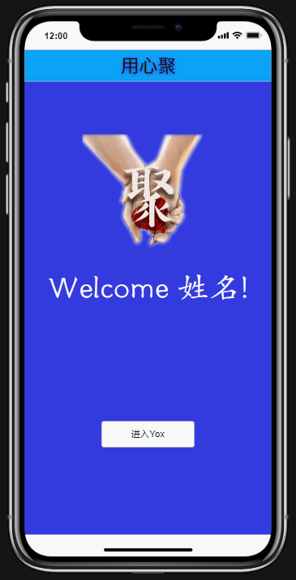

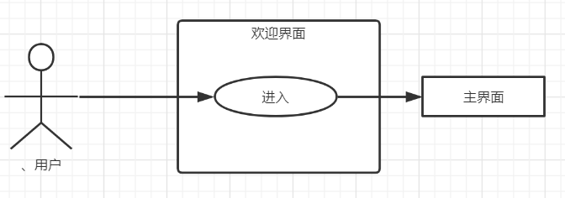

描述：

验证账户密码成功后进入欢迎页面，会出现Welcome + 你的姓名有进入应用的按钮点击即可进入使用

参与者：

用户

6.4主页设计

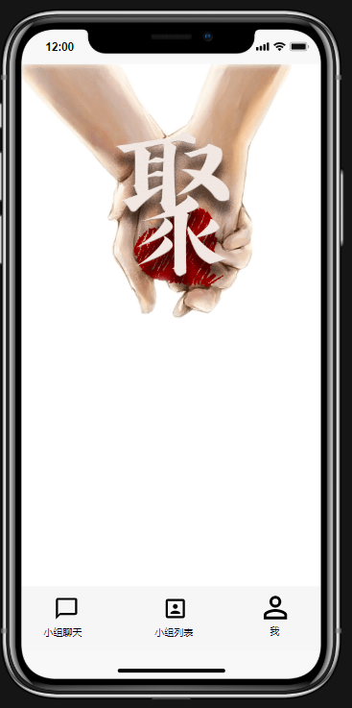

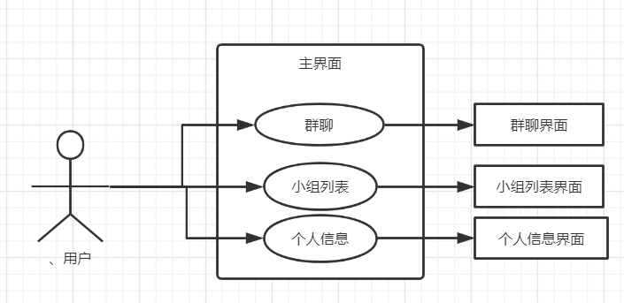

描述：

主页有三个导航菜单，小组聊天、小组列表和我。“小组聊天”是一个有人数限定的群聊。主要是给team一个方便讨论的平台。“小组列表”是寻找team，“我”就是个人信息情况。

参与者：

用户

6.5方向选择界面

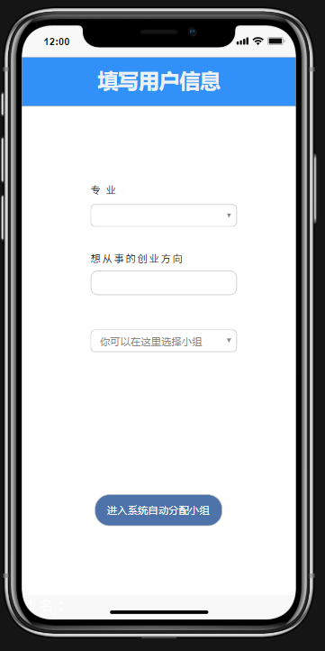

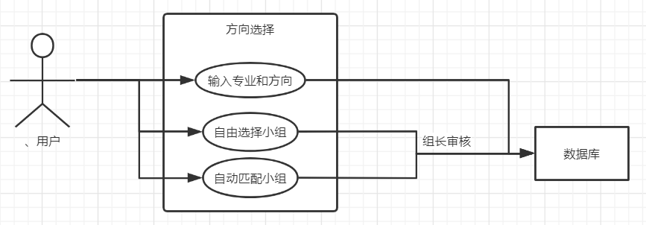

描述：

方向选择是寻找小组列表的一个筛选条件，可以方便找到你有兴趣的专业方向。

参与者：

用户

6.6小组分配:

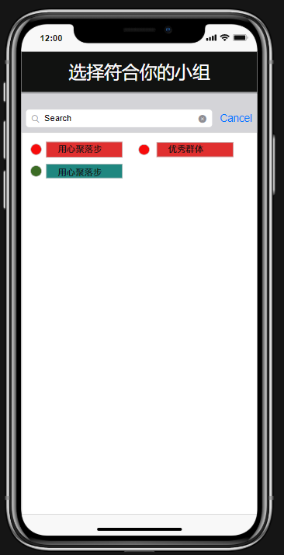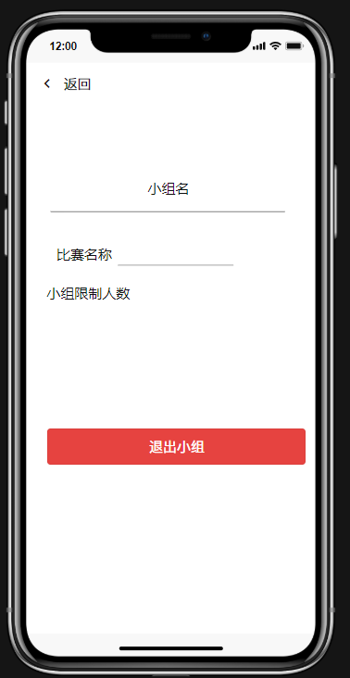

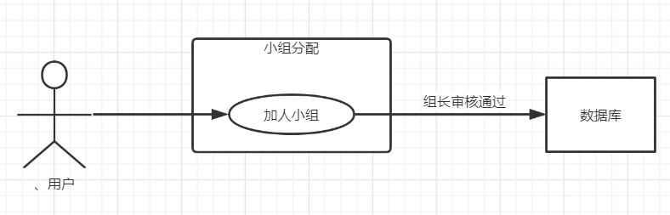

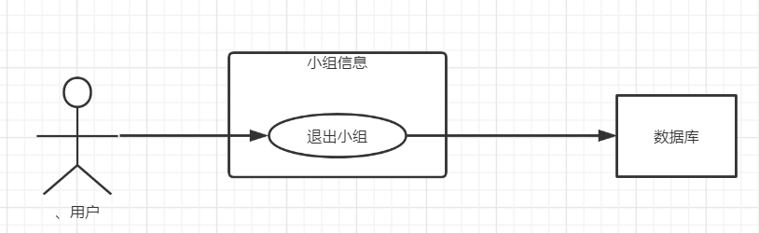

描述：

小组分配也是“寻找小组”下面的一个子目录。主要是根据自己填写的个人特长爱好而匹配地适合自己的小组供自己挑选，点击感兴趣的小组，可以查看小组信息。

参与者：

用户

6.7群聊界面:

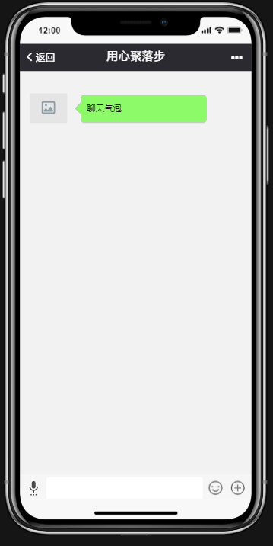

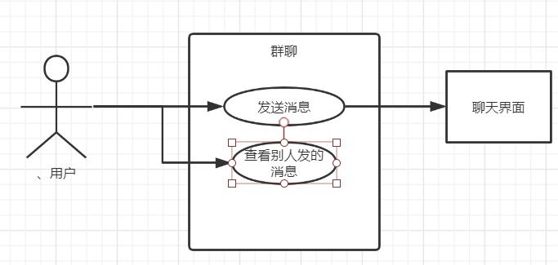

描述：

群聊界面类似与某信，一个聊天平台，可语音、可文字、亦可视频。

参与者：

用户

6.8查看他人信息:

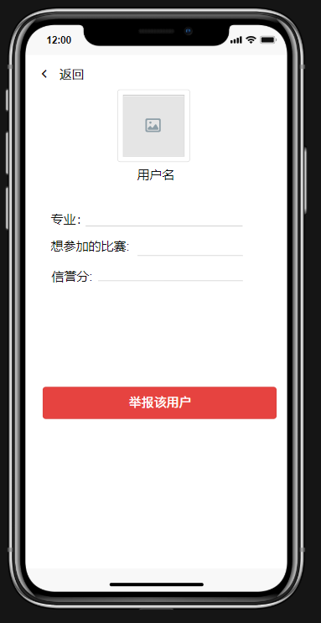

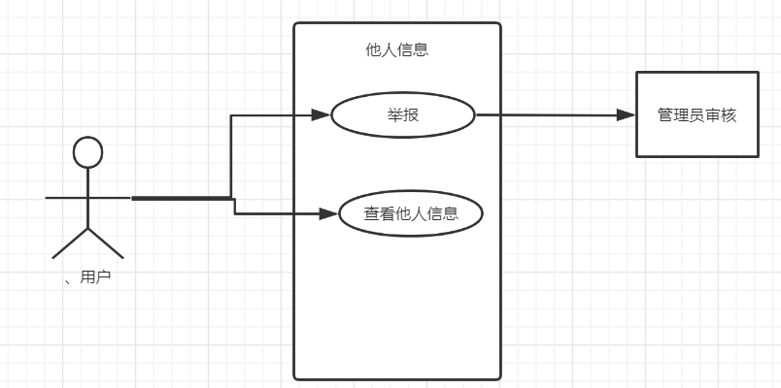

描述：

查看他人信息，主要是展示个人的特长爱好以及个人的一些意愿。这里的信息都比较有参考性，因为用户是实名认证，并且有个人信誉评定系统。有虚假信息及不良信息会被举报导致信誉分降低。

参与者：

用户

6.9管理员

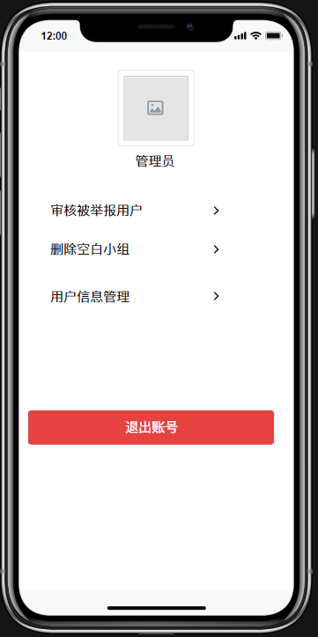

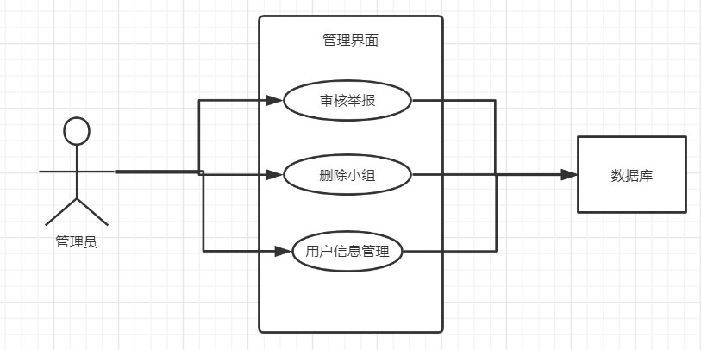

描述：

管理员主要是对用户的监管，要是个人信誉分达不到某个界限会提出警告、甚至查封该用户，对账户的创建，删除起作用。还有对忘记账户密码的客户重置密码等工作。

参与者：

管理员